Panna cotta de bisque, homard et vinaigrette de fenouil
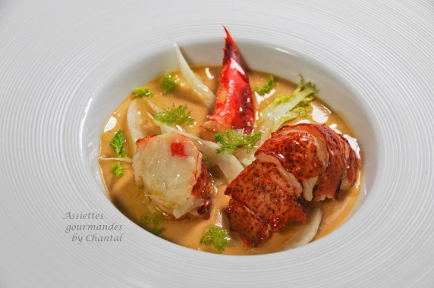
Pas de blabla, c'est parti pour la recette:
Ingrédients (pour 4 personnes):
4 petits homards cuits (cuire les homards vivants pendant 5 minutes dans un court bouillon)
Pannacotta: 150 g de bisque de homard, 10 cl de crème liquide, 10 cl d'eau, 1,5 feuille de gélatine, piment d'Espelette
1 bulbe de fenouil
citron, huile d'argan (ou d'amande), sel
Préparation:
Réaliser les pannacottas la veille:
Faire chauffer la bisque, la crème et l'eau dans une casserole. Ajouter la gélatine préalablement réhydratée et le piment d'Espelette et mélanger.
Verser au fond des assiettes creuses et placer au frigo.
Passer la moitié du fenouil à la centrifugeuse pour récupérer le jus.
Faire une vinaigrette avec 3 cuil. à s. de jus de fenouil, le jus d'1/2 citron, le sel et 2 cuil. à s. d'huile d'argan; émulsionner.
Décortiquer les homards; répartir la chair sur les pannacotta refroidies. Déposer quelques très fines lamelles de fenouil crues, du zeste de citron et arroser de vinaigrette citron/fenouil.

www.assiettesgourmandes.fr
